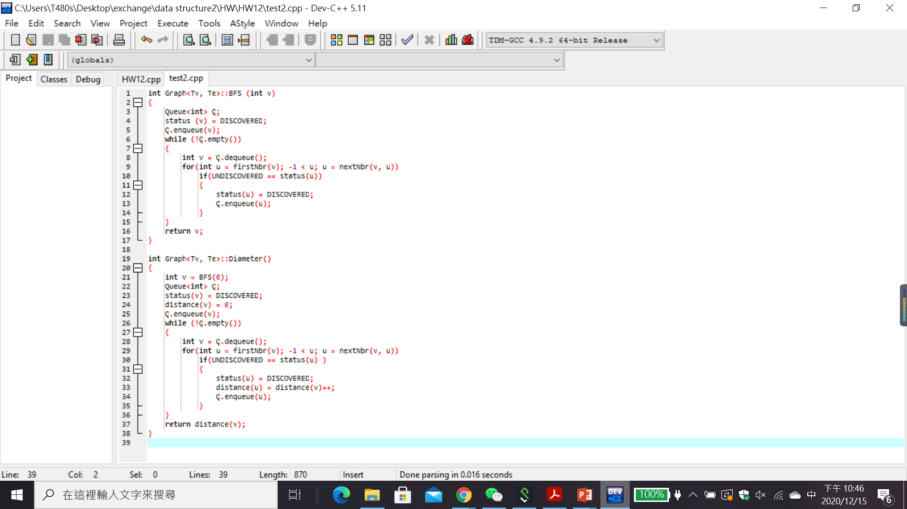

先对图中任一顶点A做BFS，求出离该顶点A最远的顶点B，再对顶点B做一次BFS，得出离顶点B最远的顶点C距离为何(在层次遍历过程中记录层数)，该距离即为图之直径。

做一次层次遍历的时间复杂度为O(n + e)，做两次亦然，故时间复杂度为O(n + e)